**Рандак Степан Авдакимов (Randak Stefan)**

20 июля 1807 г – крещение (НИАБ 136-13-894, лист 63, №33/1807-р (ориг)).

**НИАБ 136-13-894:** Лист 63. **Метрическая запись №33/1807-р (ориг).**

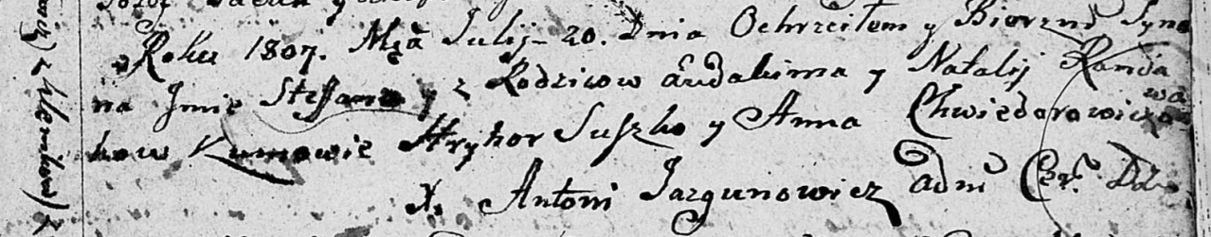

Дедиловичская Покровская церковь. 20 июля 1807 года. Метрическая запись о крещении.

Randak Stefan – сын родителей с деревни Клинники.

Randak Eudakim – отец.

Randakowa Natalja – мать.

Suszko Hryhor – кум.

Chwiedorowiczowa Anna – кума.

Jazgunowicz Antoni – ксёндз.